Что нужно знать
о менингококковой инфекции
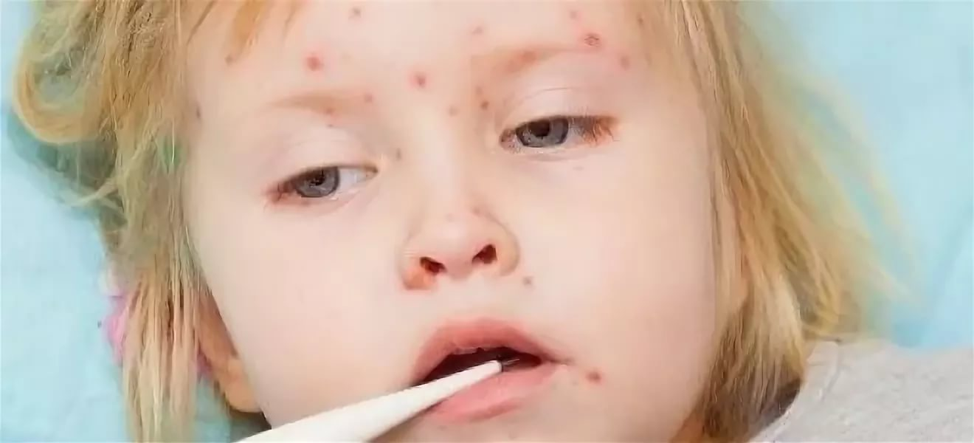 Менингококковая инфекция – острое инфекционное заболевание, возбудителем которого являются бактерии – менингококки. Менингококковая инфекция – острое инфекционное заболевание, возбудителем которого являются бактерии – менингококки.
Менингококковая инфекция является одной из самых тяжелых инфекций детского возраста. Наиболее часто заболевают дети до 14 лет, из них преобладают дети первых двух лет жизни, у которых недостаточный иммунитет. Источник инфекции – больной или бактерионоситель (человек сам не болеет, а может заражать окружающих лиц). Причем чаще всего носителями являются взрослые, даже не подозревая об этом, а болеют преимущественно дети. Путь передачи инфекции – воздушно-капельный.
Инкубационный период (или период от момента заражения до развития заболевания) от 1 до 10 дней. Чем опасна менингококковая инфекция?
Она может развиваться в считанные часы и даже минуты, так называемые «молниеносные» формы заболевания, и спасти больного удается не всегда. В чем коварство менингококковой инфекции?
В том, что начальные клинические проявления заболевания напоминают простуду или грипп.Для генерализованных форм менингококковой инфекции характерно острое и бурное начало на фоне полного здоровья. В течение часа обычно поднимается температура до 39-40°, сильная головная боль, через 5-6 часов возникает рвота, не приносящая облегчения больному. Но самый грозный симптом, на который обязательно надо обратить внимание – это сыпь, которая появляется на конечностях, ягодицах, боковых поверхностях туловища, не исчезающая при надавливании. И именно при наличии ее надо обязательно повторно вызывать доктора, поскольку первичный диагноз до сыпи может быть выставлен как острое респираторное заболевание.
Что нужно знать, чтобы не заболеть менингококковой инфекцией:
- в случае появления первых симптомов, характерных для менингококковой инфекции необходимо немедленно вызвать «скорую помощь» и быстро доставить больного в больницу;
- поскольку возбудитель не устойчив во внешней среде, актуальными являются режимы проветривания, влажной уборки с применением дезинфицирующих средств;
- соблюдать личную и общественную гигиену при кашле и чихании;
- в случае простудных проявлений родители могут явиться источником заболевания для своего ребенка, поэтому при проявлении первых признаков заболевания необходимо использовать марлевыми масками;
- рекомендуется больше гулять с ребенком на открытом воздухе, избегать поездок в общественном транспорте.
Соблюдение всех мер профилактики менингококковой инфекции позволит сохранить здоровье Вам и Вашим детям.

